**Dijital, İnternet ve Mobil Bankacılık İstatistikleri[1]**

Mart 2022

Bu raporda yer alan istatistikler, Türkiye Bankalar Birliği üyesi ve internet bankacılığı hizmeti veren 27 banka ile mobil bankacılık hizmeti veren 22 banka verisinden oluşmaktadır.

1. **Dijital Bankacılık İstatistikleri**

**Aktif dijital bankacılık müşteri sayısı[2] yaklaşık 81 milyon kişiye ulaştı.**

Ocak-Mart 2022 dönemi içinde toplam (bireysel ve kurumsal) aktif dijital bankacılık müşteri sayısı 80 milyon 927 bin kişiye ulaşmıştır. Bu sayının 2 milyon 667 bin kişisi “sadece internet bankacılığı” işlemi yaparken, 69 milyon 493 bin kişisi “sadece mobil bankacılık” işlemi yapmıştır. Hem internet hem mobil bankacılık işlemi yapan kullanıcı sayısı ise 8 milyon 767 bin kişidir.

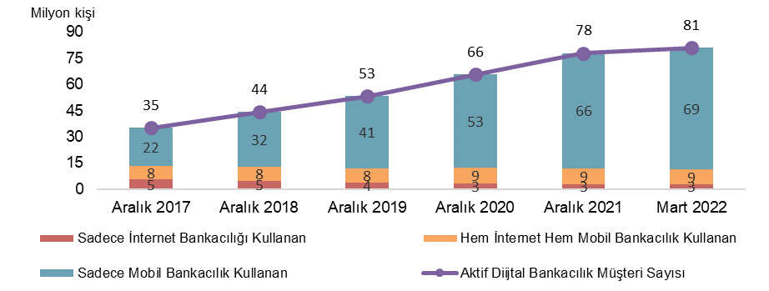

Toplam (bireysel ve kurumsal) aktif dijital bankacılık müşteri sayısında bir önceki yıla göre 12 milyon 452 bin kişi artış olmuştur.

**Aktif Dijital Bankacılık Müşteri Sayıları**

|  |  |  |  |
| --- | --- | --- | --- |
|  | **Ocak-Mart 2021** | **Ekim-Aralık 2021** | **Ocak-Mart 2022** |
| **Aktif dijital müşteri sayısı (bin kişi)** | **68.475** | **77.932** | **80.927** |
| -Kurumsal (bin kişi) | 2.989 | 3.411 | 3.566 |
| -Bireysel (bin kişi) | 65.487 | 74.521 | 77.361 |

Ocak-Mart 2022 dönemi içinde az bir kez giriş (log-in) işlemi yapmış aktif bireysel dijital bankacılık müşteri sayısı 77 milyon 361 bin kişidir. Bu sayının 2 milyon 8 bin kişisi “sadece internet bankacılığı” işlemi yaparken 67 milyon 425 bin kişisi “sadece mobil bankacılık” işlemi yapmıştır. Hem internet hem mobil bankacılık işlemi yapan kullanıcı sayısı ise 7 milyon 929 bin kişidir.

**Cinsiyet ve Yaş Gruplarına Göre Aktif Bireysel Dijital Bankacılık Müşterileri**

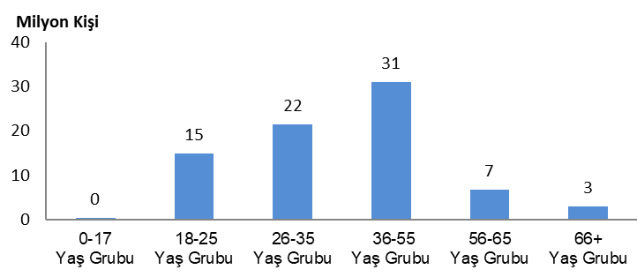

Ocak-Mart 2022 dönemi içinde az bir kez giriş (log-in) işlemi yapmış aktif kurumsal dijital bankacılık müşteri sayısı 3 milyon 566 bin kişidir.

Aktif bireysel dijital bankacılık müşterileri 51 milyon erkek (yüzde 67), yaklaşık 26 milyon kadın (yüzde 33) müşterilerden oluşmaktadır.

Ocak-Mart 2022 dönemi içinde aktif bireysel dijital bankacılık müşterilerin yaş grupları bazında dağılımında ilk sırayı 31 milyon 46 bin kişi ile 36-55 yaş grubu almaktadır. Bunu, 21 milyon 509 bin kişi ile 26-35 yaş grubu, 14 milyon 926 bin kişi ile 18-25 yaş grubu izlemektedir.

**II. İnternet Bankacılığı İstatistikleri**

İnternet bankacılığı yapmak üzere sistemde kayıtlı ve en az bir kez giriş işlemi yapmış bireysel müşteri sayısı Mart 2022 itibariyle, 84 milyon 30 bin kişidir. Son bir yıl içerisinde en az bir kez giriş işlemi yapmış bireysel müşteri sayısı ise 23 milyon 969 bin kişidir.

İnternet Bankacılığını Kullanan Müşteri Sayısı

|  |  |  |  |
| --- | --- | --- | --- |
|  | **Ocak-Mart 2021** | **Ekim-Aralık 2021** | **Ocak-Mart 2022** |
| **Bireysel müşteri sayısı (bin kişi)** |  |  |  |
| Aktif (A) *(son 3 ayda 1 kez login olmuş)* | 11.092 | 10.525 | 9.937 |
| Kayıtlı (B) *(en az 1 kez login olmuş)* | 76.686 | 81.689 | 84.030 |
| Kayıtlı (C) *(son 1 yılda en az 1 kez login olmuş)* | 24.503 | 24.405 | 23.969 |
| **Aktif (A) / kayıtlı (B) müşteri oranı (yüzde)** | **14** | **13** | **12** |
|  |  |  |  |
| **Kurumsal müşteri sayısı (bin kişi)** |  |  |  |
| Aktif (A) *(son 3 ayda 1 kez login olmuş)* | 1.411 | 1.452 | 1.497 |
| Kayıtlı (B) *(en az 1 kez login olmuş)* | 4.853 | 5.185 | 5.444 |
| Kayıtlı (C) *(son 1 yılda en az 1 kez login olmuş)* | 1.947 | 2.276 | 2.076 |
| **Aktif (A) / kayıtlı (B) müşteri oranı (yüzde)** | **29** | **28** | **28** |
|  |  |  |  |
| **Toplam müşteri sayısı (bin kişi)** |  |  |  |
| Aktif (A) *(son 3 ayda 1 kez login olmuş)* | 12.503 | 11.977 | 11.434 |
| Kayıtlı (B) *(en az 1 kez login olmuş)* | 81.539 | 86.873 | 89.474 |
| Kayıtlı (C) *(son 1 yılda en az 1 kez login olmuş)* | 26.451 | 26.681 | 26.045 |
| **Aktif (A) / kayıtlı (B) müşteri oranı (yüzde)** | **15** | **14** | **13** |

Ocak-Mart 2022 dönemi içinde en az bir kez internet bankacılığı giriş işlemi yapmış aktif bireysel müşteri sayısı 9 milyon 937 bin kişidir. Bu miktar kayıtlı olan toplam bireysel müşteri sayısının yüzde 12’sini oluşturmaktadır.

İnternet bankacılığı yapmak üzere sistemde kayıtlı olan ve en az bir kez giriş işlemi yapmış kurumsal müşteri sayısı, Mart 2022 itibariyle 5 milyon 444 bin kişi olarak gerçekleşmiştir. Bunların 1 milyon 497 bini (yüzde 28’i) Ocak-Mart 2022 dönemi içerisinde en az bir kez giriş işlemi yapmıştır. Son bir yıl içerisinde en az bir kez giriş işlemi yapmış kurumsal müşteri sayısı ise 2 milyon 76 bin kişidir.

İnternet bankacılığı için kayıt yaptıran ve en az bir kez giriş işlemi yapmış toplam (bireysel ve kurumsal) müşterilerin yüzde 13’ü Ocak-Mart 2022 döneminde en az bir kez internet bankacılığı işlemi yapmıştır. Toplam (bireysel ve kurumsal) aktif müşteri sayısı bir önceki döneme göre 544 bin kişi, bir önceki yıla göre ise 1 milyon 69 bin kişi azalmıştır.

1. **Finansal İşlemler**

Ocak-Mart 2022 dönemi itibariyle, internet bankacılığı hizmeti kullanılarak yapılan finansal işlemlerin toplam adedi 114 milyon, tutarı ise 3 trilyon TL’dir.

EFT, havale ve döviz transferi işlemlerini kapsayan para transferleri işlemleri, 2 trilyon 256 milyar TL işlem hacmi ve 65 milyon işlem adedi ile finansal işlemler arasında en büyük paya sahip olmuştur (finansal işlem hacminin yüzde 74’ü). İkinci sırada 529 milyar TL’lik işlem hacmi ve 14 milyon işlem adedi ile yatırım işlemleri bulunmaktadır.

İnternet Bankacılığında Finansal İşlemler

|  |  |  |  |  |  |  |
| --- | --- | --- | --- | --- | --- | --- |
|  | **Ocak-Mart 2022** | | **Ekim-Aralık 2021** | | **Ocak-Mart 2022** | |
|  | **İşlem Adedi (Milyon)** | **İşlem Hacmi**  **(Milyar TL)** | **İşlem Adedi (Milyon)** | **İşlem Hacmi**  **(Milyar TL)** | **İşlem Adedi (Milyon)** | **İşlem Hacmi**  **(Milyar TL)** |
| Para transferleri | 62 | 1.344 | 69 | 2.073 | 65 | 2.256 |
| Ödemeler | 28 | 88 | 26 | 119 | 26 | 127 |
| Yatırım işlemleri | 21 | 443 | 18 | 673 | 14 | 529 |
| Kredi kartı işlemleri | 7 | 25 | 7 | 36 | 6 | 40 |
| Diğer finansal işlemleri | 4 | 52 | 3 | 94 | 4 | 99 |
| **Toplam** | **122** | **1.951** | **123** | **2.995** | **114** | **3.051** |

İnternet bankacılığı hizmeti kullanılarak yapılan toplam finansal işlem adedi bir önceki döneme göre 8 milyon adet azalırken, bir önceki yıla göre ise 7 milyon adet azalmıştır. Toplam işlem hacmi ise bir önceki döneme göre 56 milyar TL artarken, bir önceki yıla göre 1 trilyon TL artmıştır.

1. **Yatırım İşlemleri**

Ocak-Mart 2022 dönemi itibariyle gerçekleştirilen yatırım işlemleri hacminde birinci sırayı, 163 milyar TL ve 2,1 milyon işlem adedi ile döviz işlemleri almıştır. Bunu, 131 milyar TL ve 8,3 milyon adet ile hisse senedi işlemleri izlemektedir.

En yüksek ortalama işlem hacmi 156 bin TL ile VİOP işlemlerinde gerçekleşmiştir. Bunu 92 bin TL’lik ortalama işlem hacimleri ile vadeli hesap işlemleri ve repo işlemleri takip etmiştir.

İnternet Bankacılığında Yatırım İşlemleri

|  |  |  |  |  |  |  |  |  |  |  |
| --- | --- | --- | --- | --- | --- | --- | --- | --- | --- | --- |
|  | **Ocak-Mart 2021** | | **Ekim-Aralık 2021** | | **Ocak-Mart 2022** | | | **Bir Önceki Yıldan Net Değişim** | | **Ocak-Mart 2022** |
|  | **İşlem Adedi** | **İşlem Hacmi** | **İşlem Adedi** | **İşlem Hacmi** | **İşlem Adedi** | **İşlem Hacmi** | **İşlem Adedi** | | **İşlem Hacmi** | **Ort. İşlem Hacmi** |
|  | **(Bin)** | **(Milyar TL)** | **(Bin)** | **(Milyar TL)** | **(Bin)** | **(Milyar TL)** | | **(Bin)** | **(Milyar TL)** | **(Bin TL)** |
| Yatırım Fonları | 1.465 | 60 | 1.719 | 92 | 1.510 | 78 | | 45 | 18 | 52 |
| Döviz İşlemleri | 1.996 | 85 | 2.721 | 213 | 2.075 | 163 | | 79 | 78 | 78 |
| Vadeli hesaplar | 798 | 49 | 913 | 75 | 651 | 60 | | -147 | 11 | 92 |
| Hisse senedi* | 14.970 | 193 | 11.510 | 174 | 8.305 | 131 | | -6.665 | -62 | 16 |
| Repo İşlemleri | 59 | 4 | 57 | 6 | 59 | 5 | | 0 | 1 | 92 |
| Tahvil ve bono | 132 | 10 | 110 | 7 | 105 | 8 | | -27 | -2 | 80 |
| Altın | 620 | 7 | 637 | 18 | 464 | 9 | | -156 | 2 | 19 |
| VİOP** | 621 | 34 | 757 | 89 | 478 | 75 | | -143 | 41 | 156 |
| **Toplam** | **20.661** | **443** | **18.423** | **673** | **13.647** | **529** | | **-7.014** | **86** | 39 |

*\* Gerçekleşen hisse senedi işlemleri,*

*\*\* Vadeli İşlem ve Opsiyon Borsası*

Ocak-Mart 2022 döneminde internet bankacılığı kanalıyla kullandırılan anlık kredi adedi 85 bin, hacmi 3 milyar 179 milyon TL’dir. Aynı dönem içinde gerçekleştirilen sigorta satışı adedi 46 bindir.

**III. Mobil Bankacılık İstatistikleri**

Mobil bankacılık yapmak üzere sistemde kayıtlı olan ve en az bir kez giriş işlemi yapmış toplam müşteri sayısı(bireysel ve kurumsal) Mart 2022 itibariyle 123 milyon 164 bin kişidir. Bunların 78 milyon 260 bin kişisi (yüzde 64’ü) Ocak-Mart 2022 dönemi içerisinde en az bir kez giriş işlemi yapmıştır.

Mobil Bankacılık Kullanan Müşteri Sayısı

|  |  |  |  |
| --- | --- | --- | --- |
|  | **Ocak-Mart 2021** | **Ekim-Aralık 2021** | **Ocak-Mart 2022** |
| **Bireysel müşteri sayısı (bin kişi)** |  |  |  |
| Aktif (A) *(son 3 ayda 1 kez login olmuş)* | 63.032 | 72.405 | 75.354 |
| Kayıtlı (B) *(en az 1 kez login olmuş)* | 99.578 | 112.106 | 117.633 |
| Kayıtlı (C) *(son 1 yılda en az 1 kez login olmuş)* | 74.547 | 83.692 | 87.402 |
| **Aktif (A) / kayıtlı (B) müşteri oranı (yüzde)** | **63** | **65** | **64** |
|  |  |  |  |
| **Kurumsal müşteri sayısı (bin kişi)** |  |  |  |
| Aktif (A) *(son 3 ayda 1 kez login olmuş)* | 2.313 | 2.763 | 2.906 |
| Kayıtlı (B) *(en az 1 kez login olmuş)* | 4.566 | 5.121 | 5.532 |
| Kayıtlı (C) *(son 1 yılda en az 1 kez login olmuş)* | 3.010 | 3.461 | 3.666 |
| **Aktif (A) / kayıtlı (B) müşteri oranı (yüzde)** | **51** | **54** | **53** |
|  |  |  |  |
| **Toplam müşteri sayısı (bin kişi)** |  |  |  |
| Aktif (A) *(son 3 ayda 1 kez login olmuş)* | 65.345 | 75.168 | 78.260 |
| Kayıtlı (B) *(en az 1 kez login olmuş)* | 104.144 | 117.226 | 123.164 |
| Kayıtlı (C) *(son 1 yılda en az 1 kez login olmuş)* | 77.557 | 87.152 | 91.069 |
| **Aktif (A) / kayıtlı (B) müşteri oranı (yüzde)** | **63** | **64** | **64** |

Toplam (bireysel ve kurumsal) aktif müşteri sayısında bir önceki döneme göre 3 milyon 92 bin kişi, bir önceki yıla göre 12 milyon 915 bin kişi artış olmuştur.

Ocak-Mart 2022 dönemi itibariyle, mobil bankacılık hizmeti kullanılarak yapılan finansal işlemlerin toplam adedi 1,3 milyar, tutarı ise 5 trilyon 121 milyar TL olmuştur. EFT, havale ve döviz transferi işlemlerini kapsayan para transferleri, finansal işlem hacminin yüzde 60’ını, yatırım işlemleri ise yüzde 27’sini oluşturmuştur.

Ocak-Mart 2022 döneminde mobil bankacılık kanalıyla kullandırılan anlık kredi adedi 2 milyon 883 bin, hacmi yaklaşık 57 milyar TL’dir. Aynı dönem içinde gerçekleştirilen sigorta satışı 2 milyon 227 bin adettir.

1. Mevduat bankaları ile kalkınma ve yatırım bankalarını kapsamaktadır. Katılım bankaları dahil değildir.
2. Dijital Bankacılık Müşteri Sayısı = Sadece internet bankacılığı kullanan müşteri sayısı + Sadece mobil bankacılık kullanan müşteri sayısı + Hem internet hem mobil bankacılık kullanan müşteri sayısı